证据图裁判
以规则图与证据图统一药学临床考核的角色行为控制与学生表现评价
与张教授讨论的研究思路 香港中文大学 2026年10月7日

首先验证现有人工智能平台是否适合学院使用
我们已依据学院提供的四个病例、角色要求、评分表和教师意见，开发了药学人工智能临床考核平台。首先希望确认这套平台是否满足学院的练习要求。因此，需要从学院过去如何评价人工临床考核是否成功出发，讨论哪些已有指标和标准可以用于人工智能考站。[1]
在此基础上，再对同一平台中的两种人工智能方法作独立比较：甲方案在咨询时控制角色，结束后再评价学生；乙方案增加“证据图裁判”，把角色权限与评分要求写成可执行规则图，并用证据图记录实际对话。比较要回答：这种改进能否提升角色一致性和评价准确性。

希望与学院共同确认的问题
1 过去采用哪些指标判断临床考核成功，哪些标准最重要，可接受范围是什么？其中哪些可以直接用于人工智能练习？
2 已提供的资料或既有结果中，哪些能作为可比基准？若没有可比的人工表现数据，达到学院要求不能写成优于人工考核。
3 平台主要用于形成性练习、考核辅助，还是两者都用？哪些结果必须由教师复核？
4 能否组织六至八名学生并行参加约90分钟的活动，并由一至两位教师协助确认评价标准、在活动后审核匿名记录？

在同一平台上比较什么改进
甲方案参考 MedSimAI 的结构化角色提示，以及咨询后逐项评分并引用对话原话的做法，保留其信息披露约束。两种方案共用病例、评分表、模型与参数、语音服务及药学知识。共用知识图谱属于本项目的药学适配，不归为 MedSimAI 原有组件。[2, 3]
已有图结构评分细则方法可执行评分图，LogiDebrief 可核查对话时序。证据图裁判把这些思路用于正在进行的咨询：一次授权提示只有实际发出后，才同时改变后续角色权限和评分后果。模型负责匹配语言与规则，程序执行已确认规则；不确定的证据仍交教师复核。[4, 5]
主要依据与原文：[1] ASPE 2017；[2] MedSimAI 2026；[3] AIPatient 2026；[4] GSR 2026；[5] LogiDebrief 2025

共用的平台与证据图裁判增加的部分
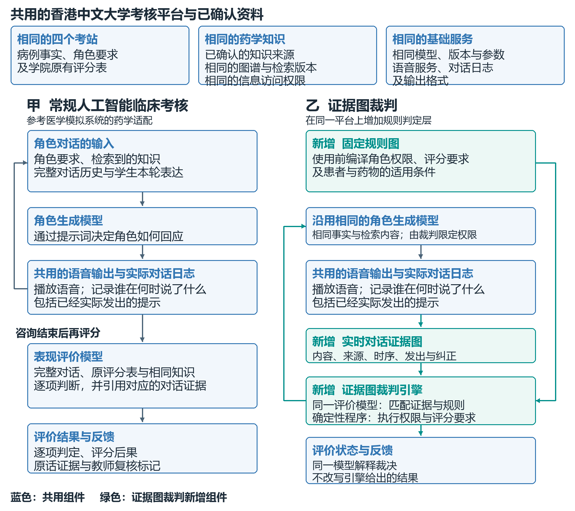
图1 蓝色为共用组件，绿色为新增部分。只有实际发出的角色行为才能改变后续权限和评分后果；配对技术测试中，两种方法获得相同的对话与资料。

一个例子与两个验证指标
甲癣站中，学生遗漏伊曲康唑与阿托伐他汀的相互作用，经授权提示后答对。证据图裁判认可正确回答，同时保留学院规定的 C+ 等级上限；只写好、未实际发出的提示不触发上限。甲方案也可能答对，实验检验的是乙方案是否更可靠。
角色一致性＝全部适用要求均满足的回复数÷审核回复数。五类要求为回答完整性、病例事实、角色权限、来源与时机、授权提示。评价准确性＝完成状态及全部适用后果、纠正和复核要求均与教师一致的决策数÷审核决策数。教师先独立判断，再与系统比较；没有有效输出记为失败。

收集多少数据与90分钟活动如何进行
六名或八名学生各完成四个不同病例，两个用甲方案、两个用乙方案，尽量平衡方法顺序。学生只拿正常任务单，不拿答案脚本。共收集24场或32场真实咨询，主要验证可行性，不能据此保证证明乙更优；同一学生的多场记录在分析时保持关联。[6, 7]
考站 | 甲方案真人咨询  6人／8人 | 乙方案真人咨询  6人／8人 | 另外准备的  技术测试题
甲癣 | 3／4场 | 3／4场 | 30道
利尿药 | 3／4场 | 3／4场 | 30道
甲氨蝶呤 | 3／4场 | 3／4场 | 30道
偏头痛 | 3／4场 | 3／4场 | 30道
合计 | 12／16场 | 12／16场 | 每项指标120道

一道测试题是什么
就像让两种系统做同一道考题。角色测试把对话停在人工智能即将回复的位置，甲乙各答一次；评价测试让甲乙评价同一份完整对话。例如第2页的甲癣对话，考题就是“答对后是否仍保留提示引起的 C+ 上限”。两份输出组成一次配对测试，不算两个独立样本。
30道指同一个已有病例里的30种不同测试情况，不是30名学生或30个新疾病。两项指标分别各准备四站×30＝120道配对题，各产生240份输出。先按学院要求确定参考答案；重复运行、换一种说法或同一对话的相关片段不能充作独立题。

30这个数怎样来的
先作一个预算假设：同样100道题，20道只有乙答对，5道只有甲答对，其余75道双方都对或都错。这里不是甲乙的总正确率，也不是实测结果。在这个差距下，统计规划需要108道题；108÷4＝每站27道，暂按每站30道准备，共120道。不存在“满30道就足够”的通用规定。[7, 8]
约85%的“功效”是指：如果上述优势真实存在，重复开展这样的研究，约100次中85次能发现优势，不是系统正确率85%。计算采用双侧麦克尼马精确检验，两项指标各设2.5%的误报门槛；108对约有80%功效。这里只支持四站合并比较。正式收集前应先预试、修正假设再锁定数量，差距更小就需更多题。

参与者要做什么与所需时间
六至八人同时开始：统一说明10分钟＋每人54分钟（咨询40、读题8、换站3、问卷3）＋缓冲10至20分钟，共74至84分钟，建议预留90分钟。准备独立设备与耳机，先演练并发容量。学生在反馈前填写操作体验、角色一致性和交流相关性问卷。一至两位教师随后按已有要求审核匿名记录，审核时间不计入90分钟。
样本与统计方法依据：[6] Eldridge 等 2016；[7] Lakens 2022；[8] Fagerland 等 2013

